29^{è} dimanche ordinaire B
Marc 10, 35-45 Parmi vous, il ne doit pas en être ainsi.
Etre serviteur de tous.
(18/10/09)

Pour une animation de partage d’évangile :
Entre l’évangile de dimanche dernier et celui-ci, il y a 4 versets où Jésus et les Douze sont en chemin vers Jérusalem. Il les « met dans le coup » en leur disant : nous montons vers Jérusalem. Puis il leur explique que le Fils de l’homme va être condamné, bafoué, mis à mort et que le 3e jour, il se lèvera.

* Quand Jacques et Jean arrivent avec leur demande de bonne place, nous avons vite fait de nous indigner, comme les dix : ces deux-là sont égoïstes, ils n’ont pas écouté ce que disait Jésus. Peut-être n’ont-ils simplement pas compris qui se cachait derrière l’expression Fils de l’homme ? Peut-être ne peuvent-ils pas admettre que le Messie descende au plus bas de l’humanité ? Peut-être ne peuvent-ils pas reconnaître leur maître dans ce Fils de l’homme qui va être défiguré ? Comme nous ne pouvons pas toujours reconnaître le Christ dans le pauvre qui sent mauvais, dans le vieux qui radote, dans le jeune qui a un comportement qui dérange… Et si cette question des 2 disciples venait simplement de l’image qu’ils ont du Messie, de Dieu, de l’homme ?

→ avec tous ceux qui aiment dessiner et réfléchir, à partir de 8 ans, on pourrait faire une activité dessin. Selon le temps et les locaux dont on dispose, on proposera des dessins au trait (feutres, crayons de couleur, crayons gras) ou des peintures.
Les participants se mettent seul ou par 2 et sont invités à dessiner Jésus dans sa gloire avec Jacques et Jean assis à droite et à gauche. La question se posera de savoir comment on dessine la gloire. On laisse les participants discuter entre eux à partir de ce qu’ils entendent dans le mot gloire : célébrité, lumière, fortune… On peut aider la discussion à rebondir en cherchant qui connaît la gloire, toujours en restant dans le langage courant et la vie de tous les jours.
Quand les dessins sont finis, on les affiche.
On regarde comment chacun a dessiné la gloire, on écoute les auteurs des dessins.
Ensuite on explique que le mot gloire, dans la Bible, ce n’est pas comme la gloire des vedettes.
On peut citer la phrase de saint Irénée : « La gloire de Dieu, c’est l’homme vivant ». Sachant cela, comment pourrait-on dessiner la gloire de Jésus ?
On regarde maintenant comment chacun a dessiné Jésus : assis, debout, en marche ? Il y aura sans doute des Jésus assis, par mimétisme avec Jacques et Jean. On cherche alors dans sa tête les histoires de Jésus qu’on connaît : que fait-il dans ces histoires ? Est-il assis ? Comment l’imagine-t-on dans l’histoire de… On peut aussi expliquer que Jésus, cela veut dire « Dieu sauve ». On se demande maintenant comment montrer cela dans le dessin.
Si le temps le permet, on peut maintenant proposer aux participants de faire un nouveau dessin de Jésus dans sa gloire. Si la question : « est-ce qu’on met Jacques et Jean » est posée, il peut être intéressant de retourner la question : que penses-tu ? Faut-il dessiner Jacques et Jean ? Faut-il dessiner plus de monde ? Faut-il les dessiner assis comme ils le demandaient ?

On peut prolonger en regardant les œuvres d’art proposées à l’activité suivante.

→ avec tous, on pourrait faire une activité œuvres d’art autour de quelques images du Christ.
Nous avons choisi des peintures où Jésus est « dans la gloire », où il a quelqu’un à sa droite et à sa gauche.
Voir l’activité proposée en fin de document.

* Nous avons été frappées de la « ressemblance » avec l’évangile du 25e dimanche : il est question d’être le plus grand, il est question de serviteur, il est question d’incompréhension et de discussions entre les Douze. Dans l’évangile du 25e dimanche, les Douze discutaient « entre eux » et Jésus leur avait donné un centre, un point de référence (au milieu) : le petit, celui auprès duquel on se baisse, celui qui est appelé à grandir. Ici, les Douze se divisent : 2 d’entre eux demandent une bonne place, les 10 autres s’indignent. Et Jésus leur donne comme des règles de fonctionnement : d’abord en leur sein (parmi vous), puis vis-à-vis de tous. Un peu comme s’il voulait organiser la communauté des disciples, lui indiquer sa place dans le monde, tout cela en l’élargissant, en la reliant à la mission du Fils de l’homme.

→ avec les plus jeunes, on pourrait organiser une discussion « grandir » (voir 6e Pâques B).
« Quel âge j’ai, ce que je sais déjà faire seul, avec d’autres, ce que je sais déjà faire pour aider tout seul ou avec d’autres...
Ce que j’aime faire seul, avec d’autres, pour rendre service (à la maison, l’école, les mouvements de jeunesse...).
Ce que je voudrais apprendre à faire, quel âge il faut pour... »
On remarquera vite que plus on grandit, plus on sait faire de choses, plus on peut rendre service.
On peut discuter sans support, on peut utiliser des images de la vie quotidienne.
On écoute ensuite l’évangile pour reconnaître si Jésus parle de cela.

* Comme au 25e dimanche, nous avons buté sur le fait d’être serviteur de tous. D’autant qu’ici le texte dit « esclave de tous ». Nous n’avons pas compris ce que le texte disait comme Bonne Nouvelle supplémentaire en utilisant le mot esclave plutôt que le mot serviteur utilisé au verset précédent. Un esclave, c’est celui qui ne s’appartient pas, qui n’est qu’une chose dans les mains de son propriétaire. Cela nous semble tellement contraire à la dignité humaine, tellement contraire à tout ce à quoi est appelé l’homme à travers toute la Bible ! Peut-être faut-il entendre, en même temps, tout ce qu’il est dit de l’esclave dans les épîtres de Paul ? Peut-être faut-il se dire qu’il y a à aller jusqu’à partager la condition de ceux qui ne sont même plus considérés comme des humains pour attester que, là aussi, le devenir humain est possible ? Peut-être est-ce un signal pour nous dire que les mots changent radicalement de sens ? Peut-être une clé réside-t-elle dans le « de tous » ? On voit que la plupart des humains normaux ont à cœur d’être premier (le texte grec ne dit pas « le premier ») : premier dans le cœur de celle qu’on aime, dans son travail, dans son hobby, dans son art, etc. Alors, chacun serait esclave de chacun, chacun appartiendrait à chacun (et à lui-même aussi) en même temps… ce qui rend bien insignifiante la notion de propriété ! Nous n’avons pas fini d’explorer cette phrase : si quelqu’un a une piste, elle est bienvenue !
Mais cette question qui reste en suspend ne doit pas nous empêcher d’être au service...

→ avec tous, on peut faire une courte animation « Qui veut être 1er ? ».
On rassemble les participants et on demande simplement, sans autre explication, comme s’il s’agissait du début d’un jeu : « Bon, qui veut être 1er ? ». Il y aura certainement plusieurs mains qui se lèveront. Chacun de ceux qui ont levé la main va alors vers chaque autre participant lui demander ce qu’il pourrait faire pour lui rendre service et il retourne à sa place en essayant de bien se souvenir de tout. Quand tout le monde est de nouveau assis, on donne le signal : « Maintenant, on y va : chacun va rendre à chaque personne le service qu’elle lui a demandé (on mime, on fait semblant). Le local risque fort de se transformer en une ruche bourdonnante d’activité. Comme une communauté humaine vivante, au travail ?

On écoute ensuite l’évangile et on repère ce qui ressemble à ce qu’on vient de faire.

→ avec tous ceux qui aiment bouger, si on a peu de temps, on peut faire un « Jacques a dit » du service. L’animateur dit des verbes (dormir, arroser, lire, réfléchir, manger, faire les courses, étudier, conduire la voiture, chercher le pain…) et, chaque fois qu’il s’agit d’un service à faire pour tous, on se lève. Les discussions sont bienvenues : étudier, conduire la voiture, réfléchir… est-ce un service rendu ? toujours ? parfois ? jamais ?

→ avec tous, les plus petits aussi, songeons s’il est possible de participer à un service. Il y a peut-être moyen de balayer des feuilles mortes ? de faire de la compote avec des pommes tombées, puis de la surgeler et de l’apporter à un centre de collecte de vivres ? Il y a peut-être une des vêtements à donner qu’on peut recoudre, plier, etc… Cherchons quel service nous pourrions rendre ensemble.
Peut-être est-il possible de rendre visite à des gens qui rendent service à d’autres...

* Nous nous sommes arrêtées longuement sur la phrase « donner sa vie en rançon pour beaucoup ». La rançon, on la paie à celui qui tient quelqu’un prisonnier pour des raisons diverses. Ici, de qui s’agit-il ? De Dieu ? De Satan ? Nous avons trouvé l’une et l’autre réponse dans la littérature sur ce sujet. Quant à donner sa vie, on l’interprète souvent comme « mourir pour une cause » et on donnera alors l’exemple de Jésus, bien sûr, mais aussi de Martin Luther King, de Monseigneur Romero, de Gandhi, etc., en bref de tous ces gens dont l’héroïsme fait rêver… et nous semble hors de portée… ou terrifiant ! N’y a-t-il pas aussi une manière de donner sa vie joyeusement, sans efforts démesurés, sans grand danger et de libérer ainsi d’autres personnes ? Ne faisons-nous pas œuvre de libération chaque fois que là où nous passons, il y a un peu plus de vie, parce que nous avons fait œuvre de créateur, d’embellisseur, parce que nous avons mis de la joie ou simplement de la gaité dans des vies souvent lourdes, parce que nous avons établi des relations en parole ou en acte, parce que … Et si la « rançon », c’était à la mort qu’elle était payée ? La mort que personne ne peut éviter et qui, tant qu’elle nous tient par la peur, par le désespoir, nous empêche d’être des humains libres. Quand un humain n’est plus tenu par la peur de mourir (ce qui ne veut pas dire qu’il n’a plus peur) et par le désespoir (ce qui ne veut pas dire qu’il n’est pas conscient du drame d’être un humain), il est libre et peut en libérer d’autres. Donner sa vie, mettre de la vie en plus là où la mort guette et pour que la mort n’ait pas le dernier mot. Cela, c’est à notre portée et nous le faisons bien souvent sans en être tout à fait conscient d’ailleurs. Peut-être est-ce là surtout être un Humain, un Fils de l’homme ?
Voir aussi Fils de l’homme dans la boîte à mots (http://www.catho-bruxelles.be/Bible-et-enfants,706.html) et l’extrait du livre de Jean-Noël BEZANÇON donné ci-dessous en annexe.

→ avec tous, on pourrait raconter l’histoire Le congé de Jésus, de Nicholas ALLAN, Mijade, 1998. C’est un livre pour tout-petits, mais qui peut aider à réfléchir aux questions posées ci-dessus. Jésus, très fatigué, a pris une journée de congé au cours de laquelle il s’est bien amusé. A la fin de cette journée, il a du remords : est-ce qu’il n’aurait pas mieux fait de s’occuper des autres, est-ce qu’il n’a pas perdu son temps ? Son père le rassure : « Là où tu as fait des cabrioles, des sources ont jailli du sable. Là où tu as joué avec ton auréole et mangé ton pique-nique, les arbres ont porté des fruits. Là où tu as piqué une tête, les pêcheurs ont fait bonne pêche. Et partout où tu es passé avec ton âne, les gens se sont sentis heureux ». Mettre cette histoire en rapport avec la phrase : le Fils de l’homme n’est pas venu pour être servi, mais pour servir peut peut-être aider à sortir de certaines ornières dans lesquelles les consciences chrétienne se sont parfois laissé enliser…

→ avec tous ceux qui savent lire et écrire, on pourrait faire des cartes d’identité (... de Fils de l’homme… mais ça, il ne faut surtout pas le dévoiler au début).

- On pourrait commencer l’activité en racontant ceci : « Nous sommes en 2085. Un rayon Gamma+ a brouillé toutes les cartes d’identité électroniques de la planète. Le Gouvernement Général de l’Humanité a décidé que, dorénavant, les cartes d’identité seraient écrites à la main et qu’elles donneraient d’autres renseignements que simplement le nom, la date de naissance, et des colonnes de chiffres comme c’était le cas jusqu’ici. Vous êtes l’équipe chargée de refaire des cartes d’identité écrites pour une partie de la planète.»

- Seul ou par équipes de 2, les participants reçoivent une carte d’identité à remplir, sur un modèle de ce type :

Carte d’identité de  - - - -  - -  - - - - - - - | Nom :...  Ce qu’il/elle fait avec les autres :…  Ce qu’il/elle fait pour les autres :…  Qui grandit grâce à lui/elle :…

- Ils choisissent dans une liste la personne dont ils veulent faire la carte d’identité, par ex :
Gandhi, ta maman, Martin Luther King, les religieux morts en Algérie(voir extrait), la dame qui aide pour les repas à l’école, la personne qui fait traverser les enfants, Anna Politkovskaïa (journaliste russe assassinée), ton chef louveteau, les médecins de MSF, Aung San Suu Kyi (prix nobel Birmanie), Shirin Ebadi (prix nobel Iran), ton père, quelqu’un que tu connais bien, un clown à l’hôpital, Monseigneur Romero, toi-même, Jamy (présentateur de « C’est pas sorcier »), tes voisins, ta prof, le père Damien, la pharmacienne, le chauffeur du bus, etc.
[ adapter la liste ]

- Les participants ont accès aux fiches des Renseignements Généraux de l’Humanité qui comportent de courtes biographies des personnes qu’ils ne connaissent pas personnellement.

- Les participants remplissent le dos de la carte d’identité.

- Quand tous ont fini, on cherche ensemble à remplir l’autre face de la carte d’identité : que faut-il écrire sur les pointillés ? Combien de lettres à écrire ? Est-ce le même nombre pour tous ? Donc, il faut mettre les mêmes mots partout : lesquels ?  C’est le moment de réécouter l’évangile d’aujourd’hui. Et de découvrir sans doute assez vite que les mots qui prennent place sur les tirets sont « Fils de l’homme ».

→ avec tous ceux qui aiment bouger, si on est très nombreux (sinon, le jeu va trop vite), on peut faire un jeu chanté : « Promenons-nous dans le monde... ». Sur l’air de « Promenons-nous dans le bois... » (en supprimant la partie sur laquelle on chante : Si le loup y était il nous mangerait, mais comme il y est pas, il nous mangera pas), on chante :

Promenons-nous dans le monde,
Pour chercher le Fils de l’homme :
Fils de l’homme, où es-tu ?
Entends-tu ?
Que fais-tu ?

Quelques participants sont dans des coins de la pièce : ils sont les Fils de l’homme (le loup du jeu traditionnel). Les autres se promènent dans la pièce en chantant. À la fin du chant ( que fais-tu ? ), à chaque fois, un Fils de l’homme dit ce qu’il fait : je mange, je fais les courses, je dors, j’aide à faire les devoirs, je conduis la voiture, etc. Si les participants estiment que c’est un service, ils se donnent les mains par 2 et ils recommencent à se promener en chantant. Quand ils entendent une nouvelle action qui leur semble être du service, ils se donnent les mains par 2+2. Et ainsi de suite jusqu’à ce qu’ils forment une seule grande chaîne. Les participants de la chaîne reprennent encore une fois le chant et, cette fois-ci, les Fils de l’homme qui se trouvent dans les coins répondent tous ensemble : je suis avec vous et ils se joignent à la chaîne. La chaîne devient alors une ronde qui inclut tous les participants et tous chantent une dernière fois. À la fin du chant (que fais-tu), tous les participants répondent ensemble, en levant les bras : je suis là ! / je suis debout/ ressuscité ....

Comment les Fils de l’homme qui sont dans les coins trouvent-ils quels verbes dire ? Si on les laisse choisir ces mots après avoir expliqué les règles du jeu, il y a fort à parier que les verbes « qui aident » soient un peu trop faciles, trop rabâchés (je fais la vaisselle, j’aide maman, etc). On peut leur donner à chacun une petite liste qu’on a préparée. Cette liste peut être sous forme de petits dessins pour ceux qui ne savent pas lire (l’animateur vérifiera, avant de commencer, si les dessins sont compris des petits).

Suite du jeu : après avoir fait le jeu une 1ère fois, on s’assied un instant et, si on a observé des hésitations parmi les participants (ici, on se donne la main ? c’est un service ?), on en profite pour en parler (voir activité « Jacques a dit »). Sinon, on cherche en tout cas les différences avec le vrai jeu de Loup, y es-tu ? Ensuite, on choisit quelques nouveaux Fils de l’homme et on recommence. Cette fois-ci, on pourrait laisser les Fils de l’homme trouver eux-même les verbes à dire. Ce serait l’occasion de donner un rôle un peu difficile aux plus grands du groupe.

Lien avec l’évangile : Si on a écouté l’évangile avant, on introduit simplement le jeu en disant : on fait le jeu du serviteur. Sinon, après avoir joué et discuté du jeu, on écoute l’évangile et on cherche ce qui ressemble au jeu qu’on a joué.
Petits jeux : (NB : quand il y a des choses [écrites comme ceci] c’est une remarque, une question pour nous, adultes, animateur)

- Pistes pour un panneau Credo

Concours à faire entre 2 personnes, 2 équipes : les unes ont le texte de l’évangile d’aujourd’hui, les autres, le texte du Credo. Tous ont la liste de mots suivante :

droite / gloire / baptême / fils / vie / homme

Le gagnant est celui qui a retrouvé tous ces mots dans le texte qu’il a sous les yeux.
!!! parfois le même mot est répété plusieurs fois : il faut tout voir !!!

Bonus ! Cherchez ensemble les mots de l’évangile d’aujourd’hui qui font penser à « catholique » si on vous dit que « catholique », en grec, ça veut dire

21 14 9 22 5 18 19 5 12 (où A=1)

Pour aller plus loin : Le Credo dit : Je crois en l’Église Une, sainte, catholique et apostolique. « Apostolique », ça veut dire « missionnaire », envoyé en mission. C’est un mot qui vient du mot « apôtre ». Que te dis-tu quand tu mets en rapport cette définition et l’évangile d’aujourd’hui ?

- Mission pour l’espion n° 1

Tu es un espion et tu travailles pour les renseignements généraux du gouvernement. Ce gouvernement aurait vraiment intérêt à ce que le groupe des disciples de Jésus éclate et se disperse, car alors ils seraient moins dangereux pour le pouvoir en place. Tu étais là quand la discussion d’aujourd’hui a eu lieu et tu fais ton rapport en répondant à ce questionnaire :

Espion N° 1 : rapport

- Avez-vous des indices qui laissent croire que le groupe des Douze pourrait éclater ? Non / Oui

- Notez fidèlement la phrase qui vous fait penser cela......................................................................

- Quelle est la réaction de Jésus par rapport à un risque de division dans le groupe de ses disciples ? ............................................................................................................................................................

- Conclusion : pensez-vous que nous pouvons compter sur une division au sein du groupe des disciples ?...........................................................................................................................................

- Mission pour l’espion N° 2

Tu travailles dans le même service que l’espion N°1 et tu as reçu cette note de ton chef de service :

Note à l’espion N°2
Nous avons reçu ce fragment d’enregistrement d’une conversation entre Jésus et ses disciples :

« La coupe que je vais boire, vous y boirez ; et le baptême dans lequel je vais être plongé, vous le recevrez. Quant à siéger à ma droite ou à ma gauche, il ne m'appartient pas de l'accorder, il y a ceux pour qui ces places sont préparées. »
Nous ne savons pas s’il s’agit d’un message crypté et nous nous demandons ce que peuvent cacher les termes « coupe » et « baptême ». Nous aimerions également savoir qui sont les personnages mystérieux qui siègeront à droite et à gauche. Nous vous transmettons en pièces jointes tout ce que le service des archives a pu trouver. Pouvez-vous mettre de l’ordre dans ces pièces jointes et les examiner pour nous faire votre rapport.

Pièces jointes :
“Et, allant un peu plus loin, il tombait à terre et priait pour que, si possible, cette heure passât loin de lui. Il disait : « Abba, Père, à toi tout est possible, écarte de moi cette coupe ! Pourtant, non pas ce que je veux, mais ce que tu veux ! »” (Marc 14:35-36 TOB)

“Puis il prit une coupe et, après avoir rendu grâce, il la leur donna et ils en burent tous. Et il leur dit : « Ceci est mon sang, le sang de l’Alliance, versé pour la multitude.” (Marc 14:23-24 TOB)

“Ou bien ignorez–vous que nous tous, baptisés en Jésus Christ, c’est en sa mort que nous avons été baptisés ? Par le baptême, en sa mort, nous avons donc été ensevelis avec lui, afin que, comme Christ est ressuscité des morts par la gloire du Père, nous menions nous aussi une vie nouvelle.” (Romains 6:3-4 TOB)

“Or, en ces jours–là, Jésus vint de Nazareth en Galilée et se fit baptiser par Jean dans le Jourdain. A l’instant où il remontait de l’eau, il vit les cieux se déchirer et l’Esprit, comme une colombe, descendre sur lui. Et des cieux vint une voix : « Tu es mon Fils bien–aimé, il m’a plu de te choisir. »” (Marc 1:9-11 TOB)

“Il était neuf heures quand ils le crucifièrent. […] Avec lui, ils crucifient deux bandits, l’un à sa droite, l’autre à sa gauche. Les passants l’insultaient hochant la tête et disant : « Hé ! Toi qui détruis le sanctuaire et le rebâtis en trois jours, sauve–toi toi–même en descendant de la croix. » De même, les grands prêtres, avec les scribes, se moquaient entre eux : « Il en a sauvé d’autres, il ne peut pas se sauver lui–même ! Le Messie, le roi d’Israël, qu’il descende maintenant de la croix, pour que nous voyions et que nous croyions ! » Ceux qui étaient crucifiés avec lui l’injuriaient. ” (Marc 15:25-33 TOB)

Espion N° 2 : rapport

- La coupe ce pourrait être…
- Le baptême ce pourrait être...
- Les personnages mystérieux pourraient être…

- Texte pirate

Quelqu’un qui prenait les poussières a retrouvé ce texte caché dans la bibliothèque d’un monastère. Vérifie s’il s’agit bien de l’évangile d’aujourd’hui. Sinon, trouve les différences.

35 Jacques et Jean, les fils de Zébédée, s'approchent de Jésus et lui disent : « Maître, nous voudrions que tu exauces notre rêve. »
36 Il leur dit : « Ce n’est pas pour cela que j’ai été envoyé »
37 Ils lui répondirent : « Accorde-nous de marcher, l'un à ta droite et l'autre à ta gauche, dans ta gloire. »
38 Jésus leur dit : « Vous ne savez pas ce que vous demandez. Pouvez-vous boire le vin que je vais boire, recevoir le baptême dans lequel je vais être plongé ? »
39 Ils lui disaient : « Nous le pouvons. » Il répond : « La coupe que je vais boire, vous y boirez ; et le baptême dans lequel je vais être plongé, vous le recevrez.
40 Quant à siéger à ma droite ou à ma gauche, je ne veux pas vous l'accorder, il y a ceux pour qui ces places sont préparées. »
41 Les dix autres avaient entendu, et ils souhaitaient la même chose que Jacques et Jean.
42 Jésus les appelle et leur dit : « Vous le savez : ceux qui sont les chefs des nations païennes commandent en maîtres ; les grands leur font sentir leur pouvoir.
43 Parmi vous, il ne doit pas en être ainsi. Celui qui veut devenir grand sera celui qui parle le mieux.
44 Celui qui veut être le premier sera le plus fidèle :
45 car le Fils de l'homme n'est pas venu pour servir, mais pour être servi, et donner sa vie en rançon pour les croyants. »

Maintenant que tu as tout lu, penses-tu qu’il s’agit d’une traduction différente de l’évangile ou bien d’un faux qui veut donner une autre image de Jésus ?

- Veuillez prendre place...

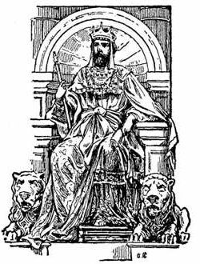
À quelle phrase de l’évangile penses-tu quand tu vois ce petit dessin ?
Dans les histoires de Jésus que tu connais, comment est Jésus : assis ? en marche ? debout ? couché ?
Dans les histoires où il est assis, que fait-il à ce moment-là ?

- Mots croisés

1
2
3
4
5
6

Horizontalement, trouve ces mots de l’évangile d’aujourd’hui :
- En grec, ça se dit baptizein. Tu le fais quand tu vas à la piscine.
- Il a un père, il peut avoir des frères et des sœurs, il peut devenir père à son tour.
- Pour pouvoir … il faut que quelqu’un reçoive.
- Le mot utilisé dans l’évangile d’aujourd’hui pour dire « être assis ».
- Etre au service.
- Si on pense au mot n° 1, on pourrait dire que c’est le plongeon.

Verticalement : On dit que celle de Dieu, c’est l’homme vivant. Ce n’est pas la même que celle des vedettes de cinéma.

[ plonger, fils, donner, siéger, servir, baptême / gloire]

- Enlèvement ? Piraterie ? Chantage ?

Écoute bien l’évangile d’aujourd’hui et complète cette demande de rançon.

Le prix  fixé pour la rançon est = à | 100.000 euros  une vie donnée  1 million de francs

D’habitude, dans la vraie vie, qui demande une rançon ? Pourquoi ? Quand on paie la rançon demandée, pourquoi le fait-on ?

À ton avis, parle-t-on d’une vraie rançon dans l’évangile ?
Qui pourrait bien demander une rançon ici ? Pourquoi ?
Que penses-tu de tout cela ???
Pour t’aider à réfléchir, tu peux lire ces passages de la Bible :

“Dieu, en effet, a tant aimé le monde qu’il a donné son Fils, son unique, pour que tout homme qui croit en lui ne périsse pas, mais ait la vie éternelle.” (Jean 3:16 TOB)

“J’ai prié le SEIGNEUR et j’ai dit : « Seigneur DIEU, ne détruis pas ton peuple, ton patrimoine, que tu as racheté dans ta grandeur et que tu as fait sortir d’Egypte par la force de ta main.” (Deutéronome 9:26 TOB)

“Dieu dit : « Voici le signe de l’alliance que je mets entre moi, vous et tout être vivant avec vous, pour toutes les générations futures. « J’ai mis mon arc dans la nuée pour qu’il devienne un signe d’alliance entre moi et la terre. Quand je ferai apparaître des nuages sur la terre et qu’on verra l’arc dans la nuée, je me souviendrai de mon alliance entre moi, vous et tout être vivant quel qu’il soit ; les eaux ne deviendront plus jamais un Déluge qui détruirait toute chair. L’arc sera dans la nuée et je le regarderai pour me souvenir de l’alliance perpétuelle entre Dieu et tout être vivant, toute chair qui est sur la terre. »” (Genèse 9:12-16 TOB)

Avec des images

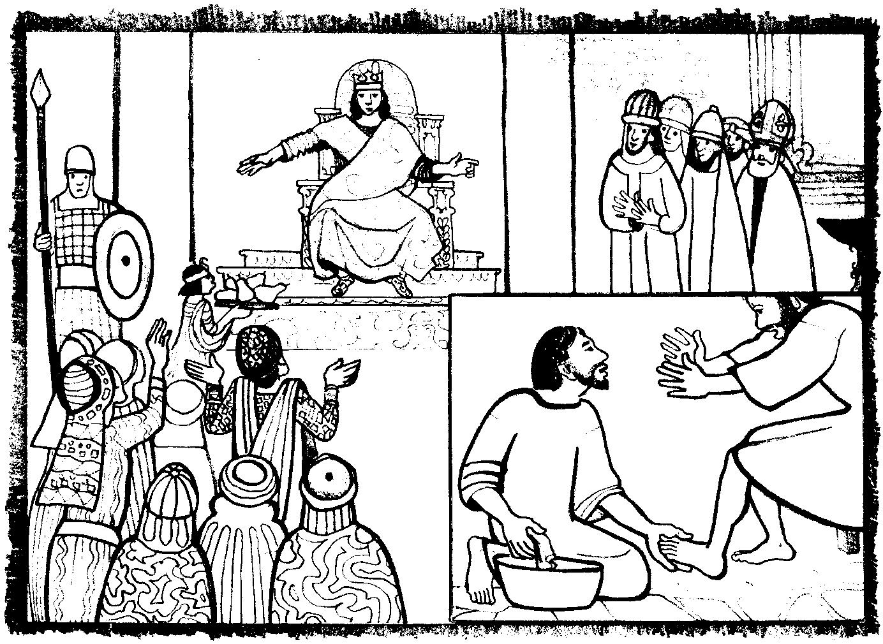
À ton avis, où est Jésus dans ce dessin ?
Comment le sais-tu ?
Pourquoi la dessinatrice a-t-elle dessiné un roi sur son trône ?
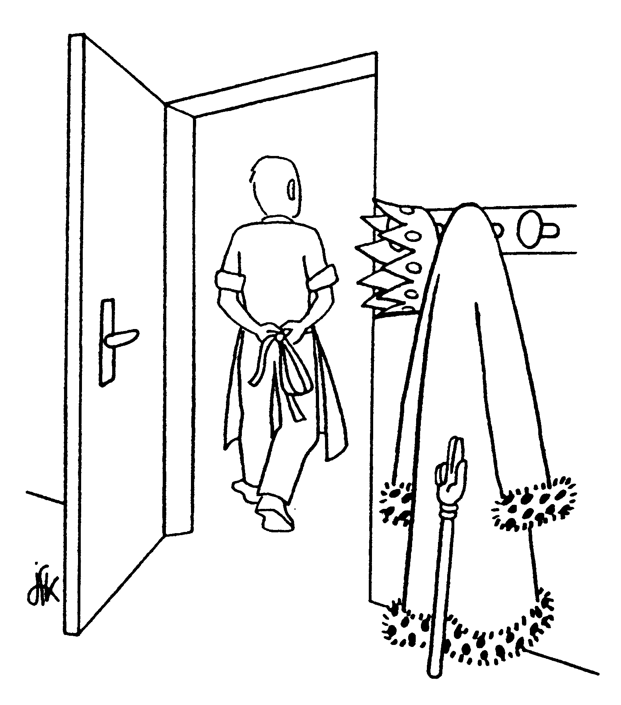
Que fait l’homme qu’on voit sur ce dessin ?
Quand fait-on cela d’habitude ?
Qu’a-t-il fait juste avant ?
Quelle est la phrase de l’évangile qui irait bien avec ce dessin ?

NB

- Voir le 25e dimanche B. Le petit jeu n° 6, entre autres, peut être repris tel quel.

- Un commentaire bien intéressant du Père François Varillon s.j. : http://catholique-rouen.cef.fr/spip.php?article1860

Annexe

Activité oeuvres d’art

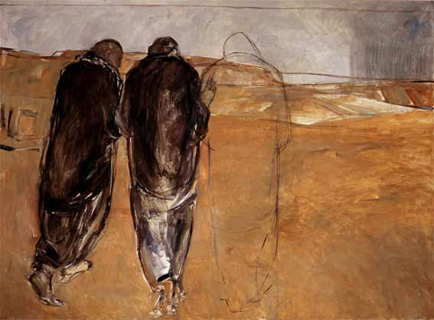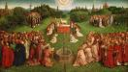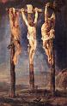

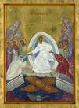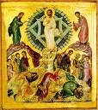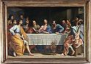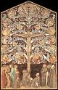

Quelques pistes possibles par exemple pour une promenade par équipes

La peinture que tu préfères, que tu aimes le moins / La peinture qui est la plus lumineuse, la plus sombre / La peinture où on voit de la gloire. Qui est dans la gloire ? Est-il assis ? Combien y a-t-il de personnes autour de lui ? / La peinture où on voit un homme à la gauche et un homme à la droite du Christ / La peinture où on voit le Christ assis / La peinture où on voit une multitude / La peinture qui parle le mieux de Dieu / La peinture où tu voudrais être / Le personnage que tu voudrais rencontrer

Ensuite on pourrait chercher si on trouve quelque chose qui, dans chaque peinture, fait penser à un passage de l’évangile d’aujourd’hui.
On pourrait aussi associer un verbe, mettre un titre à chaque oeuvre, par exemple :
Montrer le chemin/ Etre ensemble / Donner la vie / Aider / Accompagner / Etre debout / Souffrir

Des liens pour télécharger les peintures :

Les pelerins d’Emmaüs (Luc 24, 13…)
http://www.emmausinstituut.eu/2/emmausgangers.htm

L’agneau mystique (Apocalypse 7, 9…) :
http://www.artbible.net/2NT/REVELATION%20-%20MISC%20IMAGES%20...%20APOCALYPSE%20-%20FIGURES%20DIVERSES/slides/15%20EYCK%20JAN%20VAN%20THE%20GHENT%20ALTARPIECE%20ADORATION%20OF%20THE%20LAMB.html

Le Christ ressuscité (-tant) (Jean 12, 32…) :
http://www.icones-grecques.com/jesus_christ/0-resurrection.html ou bien http://villeurbanne-lyon.cef.fr/resurrection/index.htm

La transfiguration (Marc 9,2…) :
http://catholique-rouen.cef.fr/spip.php?article33 ou bien http://www.paroisse-saint-martin.fr/2008/08/01/explication-de-licone-de-la-transfiguration

La dernière cène (Marc 14, 22…) :
http://www.artbible.net/3JC/-Mat-26,26_The%20last%20supper_La%20Cene/17th_18th_Siecle/slides/17%20CHAMPAIGNE%20CENE%20OU%20EUCHARISTIE%20B%20LOUVRE.html

Crucifixion-arbre de vie (Jn 3, 14-16) :
http://www.artbible.net/3JC/-Mat-27,32_Crucifixion/slides/14%20GADDI%20ALLEGORY%20OF%20THE%20CROSS%20TREE%20OF%20LIFE.html

Crucifixion - 2 brigands (Marc 15, 27)

http://www.artbible.net/3JC/-Mat-27,32_Crucifixion/slides/17%20RUBENS%20THREE%20CROSSES.html
ou
http://www.artbible.net/3JC/-Mat-27,32_Crucifixion/slides/16%20KEMPENEER%20ADAM%20PRESENT%20A%20LA%20CRUCIFIXION%20PARIS%20LOU.html

À propos de « donner sa vie en rachat pour la multitude », voici un extrait de livre :

Ainsi s'est mise en place une véritable théologie du châtiment, où le Dieu justifiant de l'Écriture, celui dont tout le projet est de nous rendre justes, ajustés à son amour, devient un dieu justicier. Ces théories se greffent sur la place première donnée au péché originel dont nous venons de parler: Dieu, depuis l'origine, attendrait réparation de la part de l'humanité. Il faut que quelqu'un paie l'offense qui lui a été faite. Et la mise à mort de Jésus devient ainsi la « satisfaction» exigée par la justice de Dieu. Mais quel Dieu? Un Dieu plus marqué par le droit romain que par la tendresse biblique, un Dieu bien proche de la majesté offensée des grands de ce monde. [...]
Jésus paratonnerre de la colère de Dieu! Des générations de chrétiens ont été marquées par ce genre de prédications. Nos grands-parents, quelques siècles plus tard, entendaient chanter chaque année à Noël les couplets de « Minuit, chrétiens» où l'enfant de la crèche vient à nous « pour effacer la faute originelle et de son Père apaiser le courroux ... ». C'est vrai que nous n'aimons guère donner l'impression de nous contredire. Alors l'avons-nous suffisamment dit et redit? « Non, à la croix, Dieu n'est pas du côté des bourreaux! » « Dire que Dieu avait besoin des souffrances de son Fils pour nous sauver, n'est-ce pas en faire un justicier sanguinaire et oublier l'aspect majeur de son être: sa tendresse, son amour? Comment celui qui est grâce, qui aime gratuitement, aurait-il besoin qu'on lui achète son pardon? Jamais le mot rachat n'a dans la Bible une coloration juridique au sens de compensation, de satisfaction offerte par l'homme à Dieu. Il signifie une surabondante générosité gratuite: "Auprès de Dieu est la grâce, l'abondance du rachat" (Psaume 130, 7). Il s'agit d'un salut inconditionnel, pas d'un marchandage »
Et l'auteur cite le Cardinal Ratzinger, futur Benoît XVI: « On se détourne avec horreur d'un Dieu qui aurait réclamé le sacrifice de son Fils. Autant cette image est répandue, autant elle est fausse. » En Jésus, c'est donc Dieu, le Père, qui, avec lui, aime jusqu'au bout. La croix, comme toute la vie de Jésus, ce n'est pas Dieu qui exige mais Dieu qui donne. [...]

Pour tenter de donner un sens à la mort insensée, scandaleuse, de Jésus, la tradition chrétienne prend un tout autre chemin: elle ne regarde plus seulement l'escalade de la haine dans le cœur de ceux qui le mettent à mort, mais l'escalade, la surenchère, de l'amour dans le cœur de Jésus marchant vers sa mort. Non pas Jésus choisissant la mort: il ne s'est pas suicidé et sa mort n'est pas, nous venons de le dire, la volonté vengeresse de Dieu, qui ne veut que la vie. Jésus ne veut pas la mort mais il en assume lucidement le risque. Sa mort prend dès lors le sens de la mort d'un homme dont la vie est tout entière consacrée à quelque chose ou à quelqu'un. Donner sa mort, c'est donner sa vie. Lorsque, sur un monument, on inscrit en face d'un nom « mort pour la France », on ne prétend pas que la mort de cet homme ait apporté quoi que ce soit à son pays, bien au contraire, mais on dit que sa vie a été donnée Jusqu'au risque de la mort. Là, la mort devient signe.
La mort d'un Martin Luther King, mort absolument non recherchée, signifie qu'il a vécu jusqu'au bout son combat pour l'égale dignité de tous les hommes, au risque de se faire assassiner. La mort de Christian de Chergé et des moines de Tibhirine égorgés avec lui, une mort bien sûr non voulue (comment désirer qu'un frère devienne un assassin?) mais très lucidement « envisagée », témoigne que la double fidélité de ces hommes à l'Évangile et à la terre d'Algérie leur tenait plus à cœur que leur propre vie.
« S'il m'arrivait un jour - et ce pourrait être aujourd'hui d'être victime du terrorisme qui semble vouloir englober maintenant tous les étrangers vivant en Algérie, j'aimerais que ma communauté, mon Église, ma famille, se souviennent que ma vie était DONNÉE à Dieu et à ce pays »
Jean-Noël Bezançon, Un chemin pour aller ensemble au coeur de la foi, Desclée de Brouwer, 2006

Voir Fils de l’homme dans la boîte à mots http://www.catho-bruxelles.be/Bible-et-enfants,706.html
Voir Gloire dans la boîte à mots.
Voir boîte à outils : Où trouver des images http://www.catho-bruxelles.be/Bible-et-enfants,706.html
“Il n’y a plus ni Juif, ni Grec ; il n’y a plus ni esclave, ni homme libre ; il n’y a plus l’homme et la femme ; car tous, vous n’êtes qu’un en Jésus Christ.” (Galates 3:28 TOB) Voir aussi 1 Co 7, 22/1Co 9, 12/1Co 12, 13 /Col 3, 11
Sauf peut-être parmi les adultes qui risquent de flairer le piège.
Réalisation : couper, plier, coller pour obtenir des cartes recto-verso.
Beaucoup de renseignements sur Wikipedia ou en cherchant sur Google. Pour ceux qui ont accès à la collection de Philotéo (anciennement Grain de Soleil) des éd. Bayard, il y a une série de documents disponibles.
Pour ceux qui ne s’en souviennent plus, voir ici : http://www.teteamodeler.com/vip2/nouveaux/expression/fiche283.asp#a
Quand on explique le jeu, c’est sans doute important de dire que chacun donne la main s’il trouve vraiment que c’est un service : on ne donne pas la main simplement parce que les autres le font. Voir discussion après le jeu.
Voir dans la boîte à idée « Où trouver des images ? » http://www.catho-bruxelles.be/Bible-et-enfants,706.html
Pour le smiley, voir page d’accueil http://www.catho-bruxelles.be/-Bible-et-enfants-.html Pour le panneau Credo, voir boîte à outils sur la même page.
Voir Que faire avec un texte pirate dans la boîte à outils http://www.catho-bruxelles.be/Bible-et-enfants,706.html
J. VANDENBOSCH et Sabine de COUNE, Prier la Parole Dominicale Année B, Ed. Fidélité
J-F Kieffer, 1000 images d’évangile, Les Presses d’Ile de France
Voir Que faire avec des oeuvres d’art dans la boîte à outils. http://www.catho-bruxelles.be/Bible-et-enfants,706.html
Théophile PENNDU, Jésus sauveur, Desclée de Brouwer, 1991, p. 148.
Christian de CHERGE, début de son Testament, Alger 1er décembre 1993, Tibhirine 1er janvier 1994.

